BAB V
RENCANA PRODUKSI DAN KEBUTUHAN OPERASIONAL
- Proses Operasi ( Produk / Jasa )
Menurut Heizer, Render, dan Munson ( 2017:42 ), “Operations management is the set of activities that creates value in the form of goods and services by transforming inputs into outputs”. Bila diartikan kedalam Bahasa Indonesia maka, Manajemen operasi adalah serangkaian aktivitas yang menciptakan barang dan jasa dengan mengubah masukan menjadi hasil. Aktivitas menciptakan barang dan jasa ada di semua organisasi. Adanya proses manajemen operasi penting dalam suatu organisasi untuk menjalankan kegiatan operasional dalam menghasilkan produk dan jasa.
De’ Japan Tour and Travel merupakan suatu usaha yang bergerak di bidang jasa tour and travel yang melayani tour ke berbagai wilayah di Negara Jepang. Selain konsumen dapat mengikuti paket tour yang sudah dijadwalkan, konsumen juga dapat melakukan custom tour jika ingin melakukan wisata ke kota – kota lain di Jepang.
Proses pemesanan paket tour dapat dilakukan secara offline maupun online. Untuk pemesanan secara offline dapat dilakukan langsung di kantor yang akan berlokasi di wilayah Sunter, Jakarta Utara. Kantor De’ Japan Tour and Travel akan beroperasi pada hari Senin – Sabtu, dimana jam operasionalnya adalah pada pukul 08.00 – 17.00 untuk hari Senin – Jumat dan pukul 09.00 – 15.00 pada hari Sabtu. Untuk jam istirahat makan siang kantor pukul 12.00 – 13.00 setiap harinya. Sedangkan untuk pemesanan secara online dapat dilakukan melalui media sosial seperti whatsapp dan line yang akan dilayani setiap harinya mulai dari pukul 08.00 – 20.00. Untuk pemesanan secara online akan dilayani oleh karyawan pada jam operasional kantor, sedangkan diluar jam operasional kantor akan dilayani langsung oleh pemilik.
Berikut ini adalah gambaran proses operasi untuk proses pembelian atau pemesanan paket tour di De’ Japan Tour and Travel baik secara offline maupun online yang akan dijelaskan di gambar 5.1:
Gambar 5.1
Alur Proses Operasi Pemesanan Offline dan Online
Konsumen datang ke kantor ataupun menghubungi via line/whastapp

Konsumen menginfokan paket tour / rute yang diinginkan

Pelayan mengecek paket tour yang diinginkan dan memberikan itinerary serta biaya – biaya yang harus dikeluarkan oleh konsumen.

Setelah konsumen menemukan paket tour yang sesuai dengan yang diinginkan, selanjutnya konsumen diharuskan mengisi data untuk didaftarkan di tour tersebut.

Konsumen melakukan pembayaran ataupun DP untuk pemesanan tour
Pelayan memproses data yang sudah diisi atau diberikan oleh konsumen, untuk selanjutnya dilakukan pemesanan – pemesanan yang berhubungan dengan tour seperti tiket pesawat, hotel, dan lainnya

Keberangkatan Tour

Sumber : De’ Japan Tour and Travel, 2018
- Nama Pemasok
Pemasok atau supplier merupakan seseorang atau sesuatu yang menyediakan barang dan jasa yang dibutuhkan oleh perusahaan untuk membuat produk ataupun jasa. Setiap usaha pastinya memerlukan pemasok untuk menjalankan usahanya, olehkarena itu diperlukan pertimbangan yang baik dalam memilik pemasok atau supplier terlebih jika pemasok untuk jangka panjang dan memiliki peran penting dalam jalannya usaha. Hal tersebut dilakukan untuk mengantisipasi timbulnya kerugian dan munculnya ancaman – ancaman yang dapat timbul akibat salah memilik pemasok untuk usaha. Beberapa hal yang perlu diperhatikan dan dipertimbangkan dalam memilih pemasok antara lain adalah kualitas produk maupun jasa pemasok, harga yang ditawarkan, lokasi pemasok, keandalan pemasok, dan reputasi dari pemasok.
Berikut ini merupakan pemasok yang berperan dalam jalannya usaha De’ Japan Tour and Travel:
- Nama supplier : Dwidaya Tour and Travel
Alamat : Jalan Hayam Wuruk No.121, Jakarta
Alasan : Sebagai pemasok tiket – tiket pesawat untuk peserta tour dan rekanan untuk membuat visa peserta tour.
- Nama supplier : Adventure Travel Group
Alamat : Jl. Jend. Sudirman No. 346, Bandung
Alasan : Sebagai pemasok tiket – tiket transportasi dan tempat wisata dikarenakan harga yang ditawarkan tergolong termurah dan tiket – tiket yang dijual lengkap.
- Nama supplier : Agoda
Alamat : -
Alasan : Website agoda yang menawarkan jasa pemesanan hotel – hotel ditawarkan dengan harga yang tergolong murah dibandingkan dengan website lainnya dan hotel yang ditawarkan lengkap.
- Nama supplier : Bukalapak
Alamat : Plaza CityView, Jl. Kemang Timur, Jakarta Selatan
Alasan : Website bukalapak digunakan untuk pembelian berbagai peralatan dan perlengkapan yang akan menunjang jalannya kegiatan usaha. Pemilihan website bukalapak sendiri dikarenakan harga – harga barang di bukalapak yang tergolong lebih murah dibandingkan di toko dan adanya fitur kemudahan untuk melakukan kredit pembelian barang.
- Nama supplier : Tokopedia
Alamat : Tokopedia Tower Jalan Dr. Satrio No.Kav 11 3 3. Kota Jakarta Selatan, Daerah Khusus Ibukota Jakarta 12940
Alasan : Website tokopedia digunakan untuk pembelian berbagai peralatan dan perlengkapan yang akan menunjang jalannya kegiatan usaha. Pemilihan website tokopedia sendiri dikarenakan harga – harga barang di bukalapak yang tergolong lebih murah dibandingkan di toko dan adanya fitur kemudahan untuk melakukan kredit pembelian barang.
- Nama supplier : Indomaret
Alamat : Jalan Danau Sunter Utara No. 6, Jakarta Utara
Alasan : Indomaret sebagai supplier bahan – bahan konsumsi sehari – hari di kantor seperti air minum, dipilih karena letaknya yang berdekatan dengan lokasi kantor sehingga menghemat biaya untuk pembelian air.
- Deskripsi Rencana Operasi
Rencana operasi merupakan rincican kegiatan yang dilakukan sebelum dibukanya suatu usaha. Rencana operasi ini dilakukan agar pebisnis dapat menargetkan usahanya agar dapat dibuka tepat waktu. Berikut ini adalah gambaran rencana operasi dari De’ Japan Tour and Travel:
- Survei Pasar
Survei pasar dilakukan sebagai langkah awal dalam memilih suatu bisnis yang akan dijalankan. Dengan melakukan survei pasar akan mengetahui kebutuhan ataupun permintaan yang ada di pasar, serta dapat mengetahui pangsa pasar yang dimasuki. Bisnis tour and travel ini berfokus pada penyediaan jasa paket perjalanan wisata / tour dengan biaya yang terjangkau atau relatif murah.
- Survei Pesaing
Survei pesaing bisnis dilakukan untuk mengetahui pesaing yang ada dan mengetahui strategi untuk menyaingi pesaing. Dalam melakukan survei ini pemilik bisnis akan mendapatkan perbandingan merek, harga, pelayanan, promosi, lokasi, dan lainnya yang dilakukan oleh pesaing. Setelah mengetahui faktor – faktor perbandingan tersebut pemilik bisnis dapat menyusun strategi dan membuat inovasi – inovasi untuk menyaingi pesaing yang ada.
- Membuat Perencanaan Bisnis
Setelah melakukan survei pasar dan pesaing, selanjutnya dibuat perencanaan untuk mengetahui apakah bisnis yang direncanakan memiliki peluang untuk menghasilkan keuntungan bagi pemilik bisnis kedepannya. Perencanaan yang dilakukan termasuk perhitungan modal dan biaya – biaya operasional yang akan dikeluarkan dalam menjalankan bisnis ini, serta memperhitungkan peluang yang ada di pasar. Dengan melakukan perencanaan ini diharapkan pemilik bisnis dapat terhindar dari risiko – risiko kerugian yang dapat muncul jika tidak melakukan perencanaan dengan baik.
- Survei dan Penyewaan Lokasi
Survei lokasi dilakukan untuk melihat apakah lokasi yang dipilih merupakan lokasi yang strategis. Pemilihan lokasi dilakukan di wilayah yang memiliki potensi pasar yang besar dan mudah dijangkau oleh konsumen. Setelah menemukan lokasi yang tepat, maka selanjutnya pemilik bisnis mengurus perijinan untuk melakukan penyewaan lokasi tersebut.
- Renovasi Kantor
Setelah perijinan penyewaan lokasi selesai dilakukan, selanjutnya akan dilakukan renovasi kantor agar sesuai dengan layout kantor yang sudah dipersiapkan.
- Pengurusan Surat Perijinan
- NPWP ( Nomor Pokok Wajib Pajak )
NPWP wajib dimiliki oleh setiap warga Negara Indonesia yang sudah memiliki penghasilan diatas PTKP ( Penghasilan Tidak Kena Pajak ) dan mendaftarkan serta melakukan pelaporan ke Kantor Pelayanan Pajak ( KPP ) . Pendaftaran NPWP dapat dilakukan juga secara elektronik melalui situs Direktorat Jendral Pajak dengan alamat website www.pajak.go.id.
- SIUP ( Surat Izin Usaha Perdagangan )
Sedangkan SIUP diwajibkan oleh setiap orang pribadi atau badan yang akan menjalankan kegiatan usaha. Untuk pembuatan SIUP berikut ini adalah persyaratan – persyaratan yang harus dilengkapi:
- Fotocopy surat akta pendirian perusahaan
- Fotocopy KTP Pemilik atau Penanggung Jawab Perusahaan
- Surat Pernyataan dari Pemohon tentang lokasi usaha
- Foto pemilik atau penanggung jawab perusahaan berukuran 3x4 cm
- Fotocopy Nomor Pokok Wajib Pajak
- Penyusunan SOP ( Standar Operasional Prosedur )
SOP merupakan standar operasional prosedur yang disusun oleh pemilik bisnis agar dapat meningkatkan efektivitas dan efisiensi dari jalannya kegiatan bisnis, selain itu dengan adanya penyusunan SOP juga diharapkan usaha yang dijalankan dapat berjalan dengan baik sesuai dengan aturan yang sudah disusun secara jelas.
- Pembelian Peralatan dan Perlengkapan
Membeli peralatan dan perlengkapan dilakukan untuk menunjang jalannya kegiatan operasional usaha. Peralatan dipasang setelah renovasi kantor selesai dilakukan, sedangkan untuk perlengkapan kantor akan dikontrol persediaannya setiap bulan dengan melakukan pencatatan persediaan perlengkapan yang ada.
- Perekrutan dan Pelatihan Karyawan
Tenaga kerja merupakan salah satu elemen penting dalam suatu kegiatan usaha. Perekrutan tenaga kerja untuk De’ Japan Tour and Travel dilakukan dengan proses seleksi tertentu sesuai dengan standar yang sudah ditetapkan. Setelah memilih karyawan, selanjutnya akan ada pelatihan dan penyuluhan mengenai SOP yang ada dan tugas – tugas yang akan dilakukan oleh karyawan selama bekerja di De’ Japan Tour and Travel. Hal ini dilakukan agar karyawan yang bekerja dapat siap melayani konsumen dengan baik.
- Promosi
Promosi dilakukan dengan tujuan memperkenalkan usaha kepada pasar. De’ Japan Tour and Travel akan melakukan promosi sebelum dilakukan pembukaan usaha, dimana promosi dilakukan melalui media sosial, penyebaran brosur di sekitar wilayah kantor, dan word of mouth yang dilakukan oleh pemilik ke rekan – rekan pemilik usaha.
- Pembukaan
Setelah seluruh tahap sebelumnya sudah matang, tahap terakhir adalah membuka usaha De’ Japan Tour and Travel.
Berikut merupakan jadwal rencana operasi De’ Japan Tour and Travel:

Tabel 5.1
Jadwal Rencana Kegiatan Operasi De’ Japan Tour and Travel
No. | Kegiatan | 2019 |  |  |  |  |  |  |  |  |  |  |  | 2020
 |  | Oktober |  |  |  | November |  |  |  | Desember |  |  |  | Januari
 |  | 1 | 2 | 3 | 4 | 1 | 2 | 3 | 4 | 1 | 2 | 3 | 4 | 1 | 2 | 3 | 4
1 | Survei Pasar
2 | Survei Pesaing
3 | Membuat Perencanaan Bisnis
4 | Survei dan Penyewaan Lokasi
5 | Renovasi Kantor
6 | Pengurusan Surat Perijinan
7 | Penyusunan SOP
8 | Pembelian Peralatan dan Perlengkapan
9 | Perekrutan dan Pelatihan Karyawan
10 | Promosi
11 | Pembukaan
Sumber : De’ Japan Tour and Travel, 2018
- Rencana Alur Jasa
Jasa adalah kinerja yang ditawarkan oleh satu pihak ke pihak lainnya yang tidak berwujud dan tidak menyebabkan perpindahan kepemilikan. De’ Japan Tour and Travel adalah salah satu usaha yang bergerak di bidang jasa perjalanan wisata.
Sebelum mendirikan suatu bisnis harus disusun terlebih dahulu perencanaan jasa dan operasional agar pada saat dijalankan para pelaku bisnis yang terlihat tersebut dapat melakukan aktivitasnya masing – masing sesuai dengan rencana yang telah disusun dan berjalan efektif. Dalam hal ini penyusunan proses alur jasa tour kepada konsumen dari awal konsumen melakukan pemesanan hingga saat konsumen selesai melakukan perjalanan.
Berikut ini adalah gambar proses alur jasa De’ Japan Tour and Travel :
Gambar 5.2
Proses Alur Jasa De’ Japan Tour and Travel
Pelayan mengecek ketersediaan paket tour
Konsumen menginfokan paket tour yang diinginkan
Konsumen Menghubungi De’ Japan Tour and Travel

Konsumen melakukan pembayaran DP
Konsumen mengisi data
Konsumen memilih paket tour

Followup konsumen oleh tour guide
Pelayan menginfokan data konsumen kepada tour guide
Pelayan melakukan pengurusan dokumen peserta tour

Tour
Keberangkatan tour
Pelunasan sisa pembayaran

Feedback konsumen
Kepulangan tour

Sumber : De’ Japan Tour and Travel, 2018
- Konsumen menghubungi De’ Japan Tour and Travel
Konsumen menghubungi pihak De’ Japan Tour and Travel baik dapat langsung datang ke kantor maupun dapat menguhubungi via media sosial seperti whatsapp / line
- Konsumen menginfokan paket tour yang diinginkan
Konsumen yang menghubungi pihak De’ Japan Tour and Travel menginformasikan mengenai tour yang ingin diambil. Baik dari jenis paket tour, jumlah peserta yang ingin diikut sertakan, dan tanggal keberangkatan
- Pelayan mengecek ketersediaan paket tour
Setelah diinformasikan mengenai paket tour yang diinginkan oleh konsumen dan tanggal keberangkatan yang diinginkan, selanjutnya pelayan yang melayani konsumen akan langsung mengecek ketersediaan pake tour yang sudah dijadwalkan. Pelayan akan menginformasikan baik mulai dari jadwal perjalanan, harga, dan tanggal keberangkatan yang ada.
- Konsumen memilih paket tour
Setelah mendapat informasi mengenai paket tour yang ada, konsumen selanjutnya memilih paket tour yang sesuai dengan keinginan konsumen.
- Konsumen mengisi data
Konsumen selanjutnya diharuskan mengisi data diri yang diperlukan untuk mengurus dokumen – dokumen perjalanan, seperti nama, tanggal lahir, nomor paspor, dan lainnya. Data ini diperlukan untuk melakukan pemesanan hotel, pembuatan visa, pemesanan tiket pesawat, dan lainnya.

- Konsumen melakukan pembayaran DP
Untuk memastikan konsumen ikut dalam perjalanan tour ini, diperlukan pembayaran DP sebesar minimal 50% dari harga paket tour yang sudah ditetapkan.
- Pelayan melakukan pengurusan dokumen peserta tour
Untuk mempersiapkan keberangkatan para peserta tour, pelayan akan mengelola data peserta tour untuk melakukan pemesanan hotel, pembuatan visa, pemesanan tiket pesawat, dan pemesanan tiket transportasi serta atraksi selama di Jepang. Selain itu pelayan juga akan mendata nama – nama serta keterangan peserta yang akan ikut dalam tour tersebut.
- Pelayan menginfokan data konsumen kepada tour guide
Selanjutnya pelayan akan memberikan data tentang nama peserta tour, jadwal keberangkatan, itinerary, dan hal lainnya yang menyangkut dokumen selama tour berlangsung kepada tour guide untuk nantinya tour guide menyiapkan hal – hal yang diperlukan selama tour berlangsung.
- Followup konsumen oleh tour guide
Tour guide diharuskan menginformasikan hal – hal yang harus disiapkan oleh peserta tour sebelum melakukan perjalanan, seperti cuaca, biaya makanan selama di Jepang ( biaya makanan belum termasuk dalam paket tour ), perlengkapan yang perlu dibawa, dan hal lainnya.
- Pelunasan sisa pembayaran
Sebelum perjalanan tour dilakukan, peserta tour diharuskan melakukan pelunasan atas semua biaya tour.

- Keberangkatan tour
Peserta tour yang mengikuti tour dari Jakarta berkumpul di Bandara Internasional Soekarno Hatta untuk bersama – sama berangkat ke Negara Jepang.
- Tour
Peserta tour melakukan perjalanan di Jepang
- Kepulangan tour
Peserta tour bersama – sama kembali ke Indonesia.
- Feedback konsumen
Setelah melakukan perjalanan, peserta tour selanjutnya akan dihubungi oleh pelayan untuk memberikan penilaian mengenai pelayanan dan tingkat kepuasan setelah melakukan perjalanan dengan De’ Japan Tour and Travel.
- Rencana Kebutuhan Teknologi dan Peralatan Usaha
Dalam menjalankan suatu usaha pada era globalisasi kini pastinya tidak terlepas dari penggunaan teknologi. Hal ini dilakukan agar dapat menciptakan efektivitas dan efisiensi dalam kegiatan operasional usaha. Selain untuk menciptakan efektivitas dan efisiensi dalam usaha, penggunaan teknologi pada suatu usaha juga akan meningkatkan kenyamanan konsumen dalam bertransaksi. Berikut ini adalah peralatan yang digunakan untuk kegiatan operasional De’ Japan Tour and Travel:

- Laptop
Gambar 5.3
Laptop Asus
Penggunaan laptop digunakan sebagai penunjang kegiatan operasional usaha untuk menyimpan data – data paket tour, harga, data konsumen, pengelolaan media sosial seperti whatsapp maupun line, pencatatan dan pembuatan laporan keuangan, dllnya.
- Wi-fi ( Wireless Fidelity )
Pemasangan dan penggunaan wi-fi berfungsi sebagai sarana fasilitas internet di kantor. Dengan adanya jaringan internet di kantor akan memudahkan karyawan dalam melakukan pekerjaan, selain itu juga akan meningkatkan kenyamanan konsumen yang datang dengan adanya fasilitas free wi-fi.

- Kamera SLR
Gambar 5.4
Kamera SLR
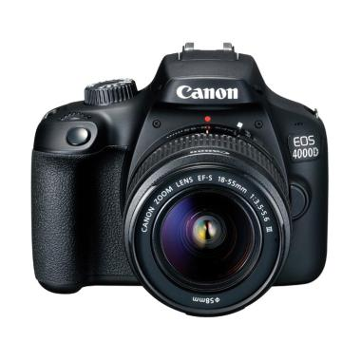
Penggunaan kamera SLR difungsikan untuk dokumentasi selama tour berlangsung.
- Printer
Gambar 5.5
Printer Epson L120

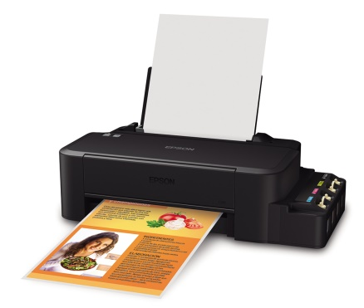
Printer berguna untuk mencetak data – data yang dibutuhkan seperti itinerary tour, daftar harga, dokumen – dokumen penting, dan hal – hal lainnya yang berhubungan dengan kegiatan operasional kantor.

- Telefon Kantor
Gambar 5.6
Telefon Kantor Panasonic
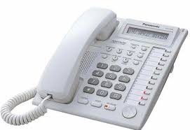
Penggunaan telefon kantor sebagai media komunikasi antar pemilik dengan karyawan kantor maupun media komunikasi untuk konsumen yang ingin menanyakan paket tour via telefon.
- Lay out Bangunan Tempat Usaha
Layout merupakan proses penentuan bentuk dan penempatan fasilitas yang dapat menentukan efisiensi produksi atau operasi. Perancangan layout berkenaan dengan produk, proses, sumber daya manusia, dan lokasi. Kantor dari De’ Japan Tour and Travel ini berlokasi di wilayah Sunter, Jakarta Utara. Berikut layout kantor De’ Japan Tour and Travel:

Gambar 5.7
Layout Kantor De’ Japan Tour and Travel
( Denah Lantai 1 )
Belakang
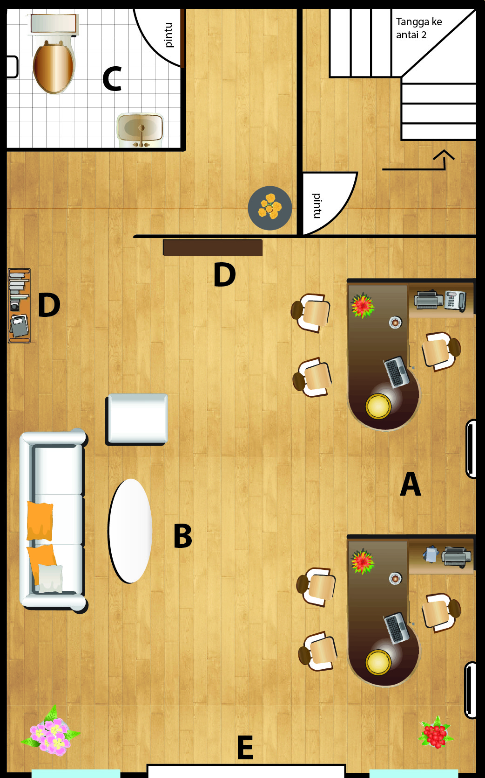
Depan
Sumber : De’ Japan Tour and Travel, 2018

Gambar 5.8
Layout Kantor De’ Japan Tour and Travel
( Denah Lantai 2 )
Belakang
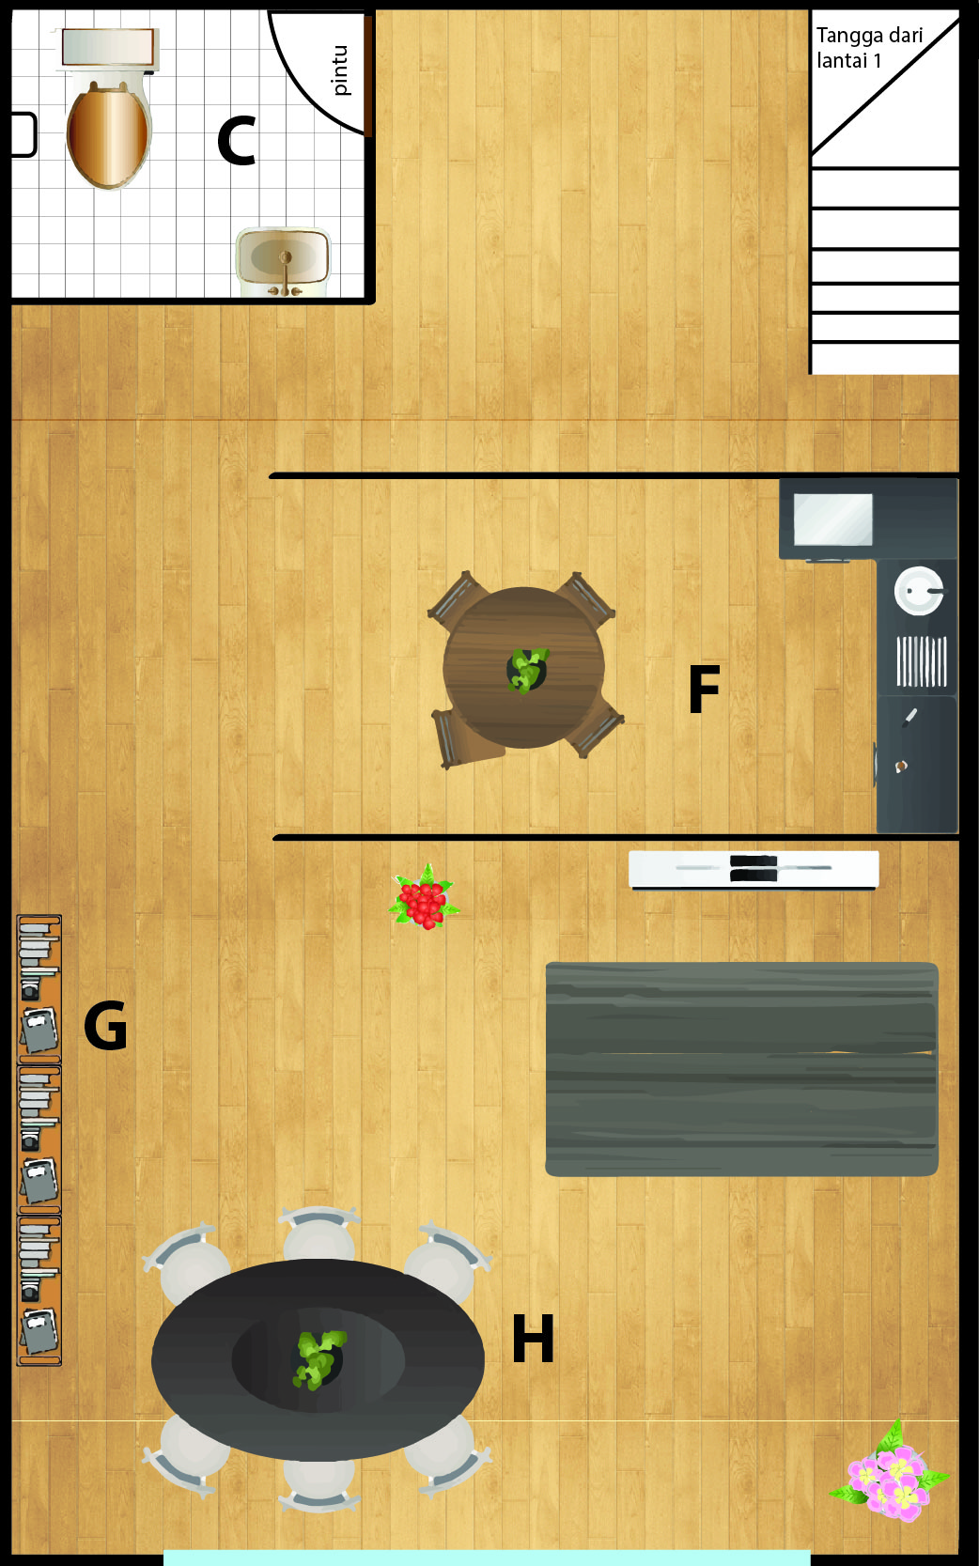
Depan
Sumber : De’ Japan Tour and Travel, 2018

Keterangan :
A = Area untuk tempat konsumen melakukan pemesanan tour.
B = Area tunggu konsumen.
C = Toilet
D = Area rak buku untuk menaruh brosur dan majalah travel.
E = Pintu masuk kantor
F = Area dapur untuk karyawan kantor.
G = Area rak untuk penyimpanan data konsumen.
H = Area meeting dan tempat bekerja untuk tour leader

